DOSSIER DE PRESSE

Organisateurs : Paroisse St Gilles de Malestroit (les amis de St Gilles)

Contacts : Père Yves CARTEAU curé de Malestroit 06 11 29 02 19
Accueil/infos pour le Pardon 06 95 88 57 80

Un Pardon des camping-caristes ? pourquoi ?
Chaque dimanche, les paroissiens se rassemblent dans l’église St Gilles de Malestroit pour célébrer le Christ ressuscité. Tous les ans, depuis le 15ème siècle, le premier dimanche de Septembre, ils fêtent le saint patron de la paroisse par une messe solennelle à l’église (procession avec bannière, la main reliquaire …, messe et verre de l’amitié). Ils rendent grâce à Dieu pour Saint Gilles*. C’est la fête « patronale » (fête du saint patron) qui prend une couleur particulière depuis 2017.
La paroisse accueille beaucoup de visiteurs à l’église et parmi eux des camping-caristes, nombreux à passer à Malestroit. Certains viennent à la messe du dimanche et l’idée est venue de les associer à la fête de Saint Gilles.
Les pardons sont nombreux en Bretagne (voir dans la brochure la présentation du sens des Pardons) et il y a une quarantaine d’années est né le Pardon des motards, « la Madone des motards » à Porcaro, alors pourquoi pas un Pardon pour les camping-caristes ?
La ville de Malestroit pouvait assurer la sécurité et un soutien logistique, deux agriculteurs acceptaient de mettre à disposition deux champs, parkings nécessaires… le premier Pardon des camping-caristes était possible pour la paroisse. Ce qui fut fait le 2 Septembre 2017. St Gilles est devenu, à cette occasion le saint patron des camping-caristes.
Nous allons vivre cette année la 5ème édition de la Fête de St Gilles avec le pardon des camping- caristes.
(192 camping-cars en 2017, 350 en 2018, 306 en 2019, 153 en 2021, nombre d’ inscrits sur la page d’accueil du site pour 2022)
On retrouvera le 27 Août 2022, des spécificités d’un Pardon breton :
temps de prière et bénédiction des camping-caristes devant leur camping-car, bénédiction en présence des reliques, messe solennelle sur la digue avec la prière de Saint Gilles et la prière des camping-caristes, vénération des reliques... A la manière celte chrétienne, ce sera la réunion de deux « clans », deux « frairies » : les malestroyens et les camping-caristes mais qui vont vivre ensemble des temps de prière mais aussi des moments conviviaux de rencontres… et même 3 cette année puisque que 15 marcheurs de St Gilles venant de différentes régions de France seront parmi nous.

Qui est Saint Gilles, le saint patron de la paroisse de Malestroit et des camping-caristes ?

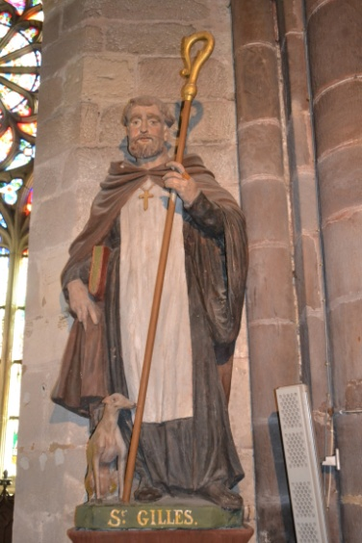
D'origine grecque, St Gilles a vécu longtemps en ermite, au 8ème siècle, dans les forêts du Gard. Il finit par fonder une abbaye près de Nîmes, dans une petite ville qui porte aujourd’hui son Nom « St Gilles du Gard ». Situé sur l’un des chemins de St Jacques de Compostelle, le monastère accueillait de nombreux pèlerins ce qui valut à St Gilles sa popularité.
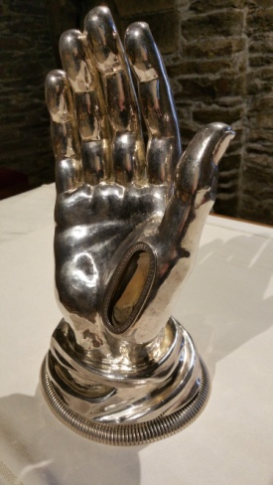
On raconte une scène qui le rendit célèbre et qui est reproduite sur la grande verrière du chœur de l’église de Malestroit : une biche, pourchassée, vient se réfugier toute apeurée dans les bras de St Gilles qui reçut la flèche destinée à l’animal. C’est la raison pour laquelle St Gilles est invoqué notamment pour guérir de la peur.
De St Gilles du Gard où se trouve son tombeau, St Gilles a vu son culte se répandre en France et au-delà. Nous possédons à Malestroit une relique donnée en 1468 par l’abbé du monastère à Mme de Montsoreau laquelle la remit peu après à Jéhanne de Malestroit pour être honorée ici à Malestroit (aujourd’hui, la relique du pouce de St Gilles est dans cette main reliquaire)
Informations données aux participants :

Modalités de participation et Déroulement

Les Amis de St Gilles (bénévoles de la paroisse) et la Ville de Malestroit seront heureux de vous accueillir.

Renseignements :
sur www.pardondescampingcaristes.fr (informations sur St Gilles, un « Pardon » breton, fiche d’inscription, nombre d’inscrits, lien avec notre page Facebook …). A partir du 15 Août, inscription par téléphone au 06 95 88 57 80 (en journée 9h-12h et 15h-19h, sauf dimanche et jours
fériés)

Inscription obligatoire pour y participer
par courrier (fiche d’inscription à compléter et joindre le règlement -pas d’inscription par téléphone.)
ou aux heures de permanence (voir au dos de la fiche d’inscription) participation aux frais du Pardon par camping-car : 16 €
En option :
-Service de boulangerie le samedi matin de 8h30 à 9h30 (à l’inscription : baguette 1,20 €, croissant 1 € , pain au chocolat 1,00 € )
-Repas à emporter samedi soir 12 € par personne - seulement sur réservation, boissons non comprises : plateau repas froid avec deux salades composées, tranches rôti porc/boeuf, fromage et beurre, far breton, couverts et serviette). Il n’y a pas de menu enfant (un plateau pour 2 enfants).
- Des tickets repas seront en vente au chalet du Pardon et à l’accueil interparoissial.
Pour faciliter l’organisation par les bénévoles, merci de vous inscrire le plus tôt possible.

Après l’inscription vous recevez tout de suite votre Pass, le plan d’accès, vos tickets-repas et boulangerie, le ticket pour retirer en arrivant votre Pack du Pardon, l’autocollant 2022…
ou après l’inscription par courrier, vous recevez vos documents par la Poste quelques jours après réception (prévoir les timbres comme indiqué sur la fiche)

INFORMATIONS IMPORTANTES
☞ Il est plus prudent de ne pas venir sur Malestroit avant le vendredi 10h où, grâce à votre Passe sur le parebrise, vous aurez un accès direct guidé jusqu’à l’espace de Parking. Visitez la région avant de venir !
Attention, avant votre arrivée sur le site, pensez à votre vidange et à votre réserve d’eau.
Des personnes seront là pour vous guider et vous aider au placement des camping-cars (par 10) selon des normes de sécurité. Aucun camping-car ne pourra accéder à cet espace-parking sans inscription, donc sans PASS. Pour être garés à côté d’amis, il est nécessaire d’arriver en même temps. Le samedi après-midi, les prêtres et diacres se déplaceront sur le site pour donner la bénédiction aux personnes volontaires.
NB : Les personnes qui annuleront devront avertir par téléphone, renvoyer leurs passe et tickets et une enveloppe timbrée avec leurs coordonnées pour le retour du paiement. Idem en cas d’annulation de l’évènement.
En cas de très mauvais temps, les animations se dérouleront sur un autre site à Malestroit, des indications seront mises aux entrées de Malestroit.

Des objets sont disponibles à l’accueil interparoissial aux heures de permanence, au stand du pardon (avant et pendant le pardon) pour soutenir l’organisation : porte-clefs métal « St Gilles st patron des camping-caristes », signet de prière, bougie, autocollant, mug, verre, casquette, chapeau, carnet de notes, crayons … liste sur www.pardondescampingcaristes.fr, possibilité d’envoi par la Poste.

Déroulement (voir également la mise à jour régulière sur www.pardondescampingcaristes.fr)

Vendredi 26 Août :
- ACCES AVEC LE PASS (à scotcher impérativement sur votre pare-brise) : Arrivée le vendredi 26 Août entre 10h et 19h00 ou le samedi entre 9h00 et 10h00 avec un stationnement OBLIGATOIRE pour des raisons d’organisation à l’espace parking-A indiqué sur le plan donné après inscription. Au stand « accueil » sur la digue, distribution des Packs du pardon (à l’aide du ticket donné avec votre Pass)
  - Exposant d’accessoires pour camping-car dans la journée
  - Présence du Secours Catholique qui offre le café
  - Possibilité de réserver vos tickets boissons pour le samedi soir au stand du Pardon ⧫ 15h00-17h30 à l’église de Malestroit
Vénération des reliques de St Gilles, dépôt d’intentions de prière, accueil spirituel…
Vers 17h arrivée des marcheurs de St Gilles qui arrivent de Landévennec (29)
⧫ 21h00 : Animation le vendredi soir sur la place du Bouffay (Vendredis du Canal)

Samedi 27 Août :
Service de Boulangerie entre 8h30 et 9h30 sur place pour ceux qui ont commandé et à l’aide des tickets. 9h00-10h00 : dernières arrivées avec les mêmes consignes que pour le vendredi. ⧫ SUR LA DIGUE
➢9h00-10h30 à l’accueil, remise des derniers Packs du pardon sur présentation du ticket donné avec votre Pass.
➢10h30 : dernières informations et accueil par la municipalité: merci de porter le badge rond donné dans le pack.
Arrivée de vieux tracteurs. Verre de l’amitié offert par la municipalité et servi par les amis de St Gilles.

- BENEDICTION
➢14h30 : temps de prière proposé avant la bénédiction avec les 3 communautés religieuses de Malestroit (sur l’espace A)
➢15h00 : bénédiction des camping-caristes devant leur camping-car (ceux qui le demanderont) : les prêtres et diacres se déplacent sur le terrain.
De 15h00 à 17h00 : accès libre à l’espace de prière devant les reliques (sur le lieu de prière de 14h30)
Stand pour prendre les tickets-boissons (bouteille d’eau, bouteille vin rouge ou rosé, cidre de la région, jus de fruit, Cola, bière locale…) Temps libre.

- SUR LA DIGUE
➢18h30 : messe solennelle de la fête de St Gilles (saint patron de la paroisse de Malestroit et des campingcaristes) présidée par le Père Ivan BRIENT vicaire général, avec des malestroyens et personnes du secteur ainsi que les marcheurs de St Gilles. Après la messe, verre de l’amitié
➢20h30 : Stand repas et Stand boissons (plateau-repas seulement sur réservation)
Repas festif avec spectacle de magie

Dimanche 28 Août :
➢9h00 : camping-caristes et paroissiens volontaires se retrouvent sur la digue pour le rangement.

Autre information :
La statue de St Gilles en granit breton : déjà beaucoup de donateurs !
Pour participer à sa création : infos sur pardondescampingcaristes.fr, à la permanence, à l’église St Gilles et pendant le Pardon.

